XMLgessünk – 7. rész:
Webszolgák és Weburak

Két számmal korábban láttuk, miért van szükség a SOAP-ra (Simple Object Access Protocol): ha szeretnénk barátságban látni a különböző gyártóktól származó rendszereket, és új alapokra helyezni az Internetes alkalmazások kommunikációját. Választ kaptunk a miértre. Az előző számban megnéztünk egy konkrét SOAP kiszolgáló- és ügyfélimplementációt, a Microsoft SOAP Toolkit-re építve (az COM alapú volt, emberek!). Láttunk egyféle hogyant. Most pedig beletekintünk a jövőbe, és megnézzük, hogy mire jó ez az egész SOAP mizéria (ezúttal szigorúan .NET alapokon). Hogyan tudja egy hétköznapi alkalmazásfejlesztő felhasználni az új technológiákat? Mi az a Webszolga? (Webszolga: a Webservice magyarításával jó sokat küzdöttünk. A szerviz nem jó szó, mert oda az autónkat visszük. A service, szolgálat, szolgasors, szervusz tő kézenfekvő félrefordításával jött a Webszolga szó. Bocsánat érte.) Hogyan kell írni és használni? A válasz itt lapul a következő oldalakon.

Mi az a Webszolga?
A Webszolga nem más, mint olyan program, amely más programok számára nyújt szolgáltatásokat szabványos internetes protokollokon keresztül. Egy aktív weblap, például a www.netacademia.net emberek számára nyújt szolgáltatásokat, információkat. Don Box szavaival élve, ha a fogyasztó szénalapú (ember, kutya), akkor az nem Webszolga, viszont ha az információk fogyasztója szilikon alapú (számítógép program), akkor az egy Webszolga.
A honlapok kiszolgálója HTTP szerver szokott lenni, ennyiben áll a hasonlóság, mert a Webszolgák mögött is legtöbbször egy felokosított webszerver áll. Ennek ellenére a Webszolga nem egy honlap! A webszerver és a HTTP protokoll használata csak azért kézenfekvő, mert mindkettő a mai Internet gerincét képezi, és a legtöbb helyen a tűzfalak kíméletesen bánnak a HTTP csomagokkal - átengedik őket. Emellett az előző részekben már megnéztük, hogy a HTTP protokollra könnyen ráültethetünk valamilyen paraméterkódolási réteget, így elég egyszerűen megvalósítható egy távoli funkció meghívása, azaz egy Webszolga felépítése.
Eddig olyan jól (?) megvoltunk a COM komponenseinkkel, amelyek bizonyos szolgáltatásokat nyújtottak az alkalmazásaink számára. Mégis,

Mi változott?
A világ. Egyre több olyan szolgáltatás működik és lesz a világban, amelynek a belső logikája számunkra érdektelen vagy nem nyilvános, de szükségünk lesz rá az alkalmazásunkban. Például írunk egy üzleti webalkalmazást, ami bankkártyás megrendeléseket vesz fel. Érdemes lenne minél korábban megtudni, hogy az adott bankkártya érvényes-e, létezik-e, satöbbi. Ez nem megy saját kútfőből, kell egy külső szervezet, akinek a rendelkezésére állnak ezek az infók, és hajlandó azokat könnyen elérhetően a rendelkezésünkre bocsátani.
Készítünk egy alkalmazást, ami egy listában megjeleníti a magyar névnapokat és azok dátumait. Honnan vesszük a listát? Letöltjük az Internetről, begyűrjük egy adatbázisba, és onnan listázzuk ki az alkalmazás számára? És ki fogja frissíteni az adatbázist? Mi van, ha a Dzsoki szép „magyar” név mellé felveszik a Dzsonit is április elsejei névnappal (már van gazdája)? Kellene valami módszer, hogy a központi nyilvántartó (anyakönyvi hivatal? Nem tudom.) könnyen felhasználható módon publikálhatná az adatokat, így azt az felhasználó alkalmazások például hetente frissíthetnék az adatbázisukat.
Szeretnénk minden felhasználó asztalán (desktop) kijelezni a holnapi időjárást. Kivágjuk a megfelelő részt valamelyik időjárásjelentő honlapból? Lehetséges, csak a sok rizsa közül nehéz lesz kiszedni azt a pár sornyi értékes infót.
Miért adnak vissza sokszor baromságot a webes keresők? Mert ők is eltévednek a púderben. A honlapokat embereknek tervezték, akik a sok mellébeszélés között észreveszik a villogó szekszreklámot, és rákattintanak, mert tudják, hogy ott lesz valami csemege. A természetes intelligencia segít megfejteni a weboldalak tartalmát, és mi akkor is megtaláljuk a kívánt információt, ha átstrukturálják a lapot, ezzel szemben a szemétdombot túrogató programok sokszor eltévednek.
Egy szónak is száz a vége: XML. Írjuk le a Webszolgánk által publikált szolgáltatásokat mindenféle felesleges körítés nélkül oly módon, hogy azt a fogyasztó programok is könnyedén, szisztematikusan tudják értelmezni. Nem emberek, programok. Az embereknek keretek kellenek, meg színes képek, de higgyék el, egy programot nem fogja lenyűgözni a Pléhboy (ismerjük, az Ózból) címlapja. Ha egy olyan programot szeretnénk írni, amely csinos lányok képeit jeleníti meg a desktopon a fenti lap képarchívumából, akkor az a program sokkal jobban örül egy, a képet reprezentáló bájtfolyamnak, mint egy csinos HTML lapnak (kinek a pap, kinek a paplan...).
A lényeg, hogy a gépek számára írt szolgáltatásokat más módon gondolkodva kell megközelíteni. Nem honlapokban, hanem metódusokban, nem linkekben és tartalomjegyzékekben, hanem interfészekben, szolgáltatásokban és végpontokban kell gondolkodnunk.
A mai világban a rövid fejlesztési időknek köszönhetően nem fogunk nekiállni írni például egy JPeg → BMP kódolót, mert annyi ideig tartana, mint az egész projekt ideje. Nem írjuk meg, mert veszünk egy komponenst, amiben sok programozó nagyon sok munkával jól megírta azt, amit mi csak fáradságos munkával vagy sehogy nem tudtunk volna megtenni. Persze, pénzbe kerül, de például egy 1000$-os komponens (~ 300e Ft) árán maximum 3 napig lehet foglalkoztatni egy komoly fejlesztőt. Ennyi idő alatt eljut a diszkrét szinusz transzformáció megírásáig (rosszabb esetben még meg sem értette :). De a JPeg kódolás még egy kicsit odébb van...
A Webszolgák világában szintén szolgáltatásokat veszünk, éppúgy, mint például egy COM komponens esetén. Csak míg az utóbbi esetben egy halott dolgot veszünk, aminek a való világról az az utolsó lenyomata, hogy kirángatták a programozó fogai közül. Ezzel szemben a Webszolgák mögött állhatnak élő, pillanatról-pillanatra változó adatbázisok, mérési eredmények, valódi, élő adatok. Minden egyes újabb hívás más és más információkat adhat vissza. Azért ez egy picit több, mint egy COM, CORBA, ... komponens, nem?

A Webszolga technológia a Microsofté?
Nem. Meg az XML sem. Sokszor tesznek fel hasonló kérdéseket a hallgatók az XML tanfolyamokon. Az XML-ben benne van a Microsoft keze. Miben nincs? Ennek ellenére nem kisajátította azt, hanem más cégekkel együttműködve megpróbáltak megegyezni egy egységes szabványhalmazban. A megegyezési folyamatot a World Wide Web konzorcium vezényli le, ahol leül a sok haragos ember, mindenféle cégek képviselői és magánemberek, és megpróbálják kifürkészni a Világméretű Pókháló jövőbeli alakulását. Pontosabban ők a pókok, akik szövögetik a hálót, mindig újabb és újabb hálókat szőve.
Amint változik a világ igénye, úgy újabb és újabb protokollokkal, szabványokkal igyekeznek megtámogatni az elektronikus társadalmat. Újító lépés volt a HTTP protokoll kifejlesztése a 90-es évek elején. Azóta is jól állja a sarat, egy-egy alkalmazás (SOAP, WebDAV) még további sok évre biztosítja a fennmaradását.
A Webszolgák esetén egyértelműen ott áll a háttérben a Microsoft. Ám (a Microsoft is változik) a Webszolga technológia nem egy zárt, céges szabvány, mint a COM vagy a JAVA nyelv. A specifikáció nem írja elő, hogy a háttérben Windows 2000 Servernek kell állni, sőt, egyre több Webszolga megvalósítás létezik például Linux és Apache alá. Bili bá nagy üzletet lát benne, ezért sok fejlesztő dolgozik azon Redmondban, hogy Microsoft.NET alatt minél egyszerűbben lehessen Webszolgákat fejleszteni. De ez nem azt jelenti, hogy a .NET lesz az egyetlen platform a Webszolga fejlesztésekhez, azonban fel kell kötni a gatyát a konkurenciának...

A gépek és a politika birodalma
Némi filozofálgatás után tekintsük meg a Webszolgák technikai oldalát, és ismerkedjünk meg a főszereplőkkel!
Gondolkodjunk el, milyen követelményeknek kell eleget tenni egy Webszolgákat támogató infrastruktúrának. Legalacsonyabb szinten kell egy olyan protokoll, ami támogatja a kérés-válasz alapú üzenetközvetítést. Erre tökéletes a HTTP, az okokról már korábban beszéltem.
Jó lenne erre egy olyan réteg, ami az üzenetközvetítőt meglovagolva képes távoli eljáráshívásokat támogatni, elintézve a paraméterek kódolását és hívások logikáját. Erre lett kitalálva új-régi ismerősünk, a SOAP.
A SOAP hívások előkészítéséhez szükség van egy olyan formális leírásra, ami leírja egy Webszolga által nyújtott szolgáltatásokat, azaz a rajta található metódusokat, azok paramétereit és visszatérési értékét. Ez kell a szolgáltatást igénybe venni kívánó fejlesztőknek, a fejlesztői környezeteknek. Lehetne word doksi, de mint mondtam, a Webszolga nem MS technológia. Valamilyen gyártófüggetlen megoldás kellene, amelyet könnyen értelmeznek a számítógépek, de a humánumnak sem törik bele a bicskája. Mi szólnának az XML-hez?
A formális szolgáltatásleírást Web Services Description Language-el (WSDL) valósítjuk meg. Ez egy XML fájl, ami pontosan definiálja a Webszolgán meghívható metódusokat és azok szerkezetét.
Egy kiszolgáló sokféle Webszolgát tartalmazhat, ezek leírására létrehozhatunk egyfajta tartalomjegyzéket, amelyet Discovery információnak hívunk. Például a szolgáltató gyökerébe rögtön felveszünk egy ilyen Discovery fájlt, ami leírja az összes általunk nyújtott Webszolgát.
Honnan tudom, hogy hol találok például egy időjárásjelentést szolgáltató Webszolgát? Cipészt vagy hastáncost a szakmai telefonkönyvekben keresünk. Kellene valami hasonló a Webszolgákhoz is. A Microsoft javaslata az elektronikus telefonkönyvre a UDDI szolgáltatás (Universal Description, Discovery, and Integration). Ez nem más, mint egy nagy kereső, amiben WSDL fájlok laknak, és a szolgáltatást nyújtó cég mindegyikhez kitölti a potenciális ügyfelek számára fontos és érdekes információkat: az én Webszolgám ingyen kiszámítja a Nap és a Hold pillanatnyi távolságát. Az enyém hívásonként 1000 Ft-ért nem csinál semmit, de szeretnék gazdag lenni, ezért hívja meg mindenki, és adja meg a hitelkártya számát. Ezekből a plusz információkból megkeressük a számunkra szimpatikus szolgáltatást, és a visszakapott WSDL fájl alapján készen állunk arra, hogy nekilássunk azok használatához.
A WSDL még csak egy Note, azaz feljegyzés a World Wide Web konzorciumnál. Sajnos a gyártók nehezen akarnak megegyezni közös formátumban, egyik sem akar engedni. De előbb utóbb lesz egy közös WSDL nyelv. Addig is a fogyasztó alkalmazásoknak (tipikusan fejlesztőeszközök) fel kell készülni a lehető legtöbb WSDL nyelvjárás fogadására. De ez nem a mi gondunk.
A UDDI kérdés még nehezebb. A világ soha nem bízott meg a Microsoftban. Én egyik cégben se bízok meg. Az UDDI indítvány - „Webszolga telefonkönyv” mögött az MS áll. Engem nem érdekel, hogy az MS mit csinál az általam publikált információkkal, hisz azokat azért teszem közzé, azért regisztrálom be hozzájuk, hogy minél többen láthassák, és így minél többen megvegyék a Webszolgámat. Valamilyen központi adatbázisra szükségünk lesz, amely nyilván elosztott lesz, és több cég kezében lesz. Hogy kinek a megoldása fog győzni? Ez a jövő zenéje.

Egy működő Webszolga
.NET-ben Webszolgát írni majdnem annyira egyszerű, mint egy közönséges osztályt fabrikálni. Vegyük az alábbi egyszerű osztályt:

using System;

public class MathService
{
public float Add(float a, float b)
{
return a + b;
}
}

Ez egy C# nyelven leírt osztály, melynek neve MathService, és egy metódusa van, Add, mely két float típusú szám összegét képezi. Ezt az osztályt már le lehet fordítani DLL-é, és az így kapott ún. assembly-t már fel lehet használni más programokban. Lokálisan. Ott tartunk, ahol a COM tartott (nem DCOM, COM).
Publikáljuk ezt ki a nagyvilágnak, mint egy Webszolgát! Mi sem egyszerűbb:

using System;
using System.Web.Services;

public class MathService : WebService
{
[WebMethod]
public float Add(float a, float b)
{
return a + b;
}
}

A dőlt betűvel jelölt részek a kiegészítések. A MathService osztályunkat a WebService nevű osztályból származtattuk örökléssel. Ezt jelzi a : a két osztálynév között. Ez azt jelenti, hogy az osztályunk tudni fog minden olyan szolgáltatást, amit a WebService osztály is tud. Persze, hogy ott van megírva az összes implementációs részlet. Az említett osztály a System.Web.Services névtérben található, ezért használtam a using System.Web.Services; sort. E nélkül is működne az alkalmazásunk, csak akkor mindig ki kellene írni a teljes nevet, ami kényelmetlen lenne:

public class MathService : System.Web.Services.WebService

A Webszolgaként is hívható metódusainkat meg kell jelölnünk a [WebMethod] attribútummal. Alapban nem lesznek a metódusaink publikálva, hisz sokszor rengeteg metódust használunk egy osztályban, de csak néhányat szeretnénk a nyilvánosság rendelkezésére bocsátani.
Már csak kellene valaki, aki éjjel-nappal figyel, és várja, hogy valaki meghívja az Add metódusunkat. Ilyen feladatra kiváló egy webkiszolgáló, kivált, hogy a szervizünket HTTP protokollon szeretnénk elérni. Azért, hogy a webkiszolgáló tudja, hogy az előbb összeállított osztályt Webszolgaként akarjuk üzemeltetni, rakjuk azt bele egy .asmx kiterjesztésű állományba, és írjuk az elejébe az alábbi fejlécet:

<%@ WebService Language="C#"
Class="MathService" %>
//Innen jön az előbbi osztály definíciója.
using System;
...

Már csak egy lépés van hátra: másoljuk fel az asmx fájlunkat egy olyan IIS5 webkönyvtárba, amit mások is elérhetnek, és amire fel van telepítve a .NET Framework futtató környezet (egy 18 MByte-os .exe a telepítő).
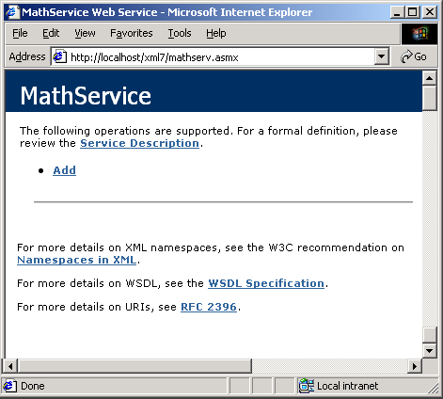
❑ Egy Webszolga alapértelmezett arca

Nálam az xml7 virtuális könyvtár mögött található meg a Webszolga. Nézzünk rá böngészővel, mintha egy honlap lenne:
A képről kivágtam a blablát, csak a lényeg van rajta. Az első link a szervizünk formális WSDL leírására navigál el, mindjárt megnézzük közelebbről. Alatta pöttyel megjelölve van kilistázva egyetlen metódusunk. Ha lenne több, akkor mind itt lennének felsorolva. Alul láthatóak linkek a World Wide Web konzorcium honlapjára, a különböző felhasznált technológiákra. Ez is blabla, csak bemerészkedett a képbe. Hangsúlyozom, hogy a linkek nem a Microsoft címére mutatnak, hanem a w3c honlapjára.
Lássuk, mi tárul fel az első link (Service Description) mögött!

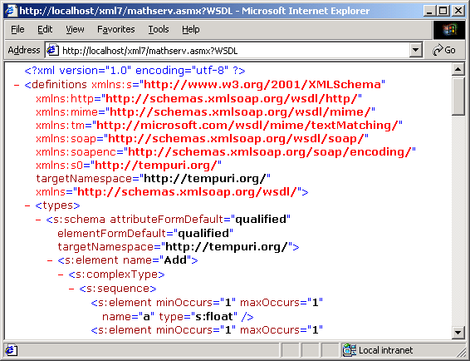
❑ A WSDL fájl tartalma

Egy WSDL dokumentumot kapunk vissza, amely a Webszolga URL-ünk WSDL paraméterezésével generálódott. Honnan ez a szép leírás? Nos, az ASP.NET futtató fogja a publikált osztályunkat, és az ún. Reflection képességek felhasználásával felderíti annak szerkezetét. Hasonló ez ahhoz, ahogy egy program fel tudja deríteni egy COM Type Library-ből a COM komponens szerkezetét, csak .NET-ben sokkal részletesebb leírás készül a típusokról. A felderített szerkezetből pedig generál egy WSDL fájlt, ahogy az a fenti képen is látszik. A .NET rengeteg helyen kihasználja a gazdag típusleírásból fakadó Reflection lehetőségeket, egy nagycsomó kézi faragástól kímélve meg minket.
Ragadjunk ki egy részletet a leírásból:

<?xml version="1.0" encoding="utf-8" ?>
<definitions
xmlns:s=”http://www.w3.org/2001/XMLSchema”
xmlns:soap="http://schemas.xmlsoap.org/wsdl/soap”
... >
<types>
<s:schema ...>

<s:element name="Add">
<s:complexType>
<s:sequence>
<s:element minOccurs="1" maxOccurs="1"
name="a" type="s:float" />
<s:element minOccurs="1" maxOccurs="1"
name="b" type="s:float" />
</s:sequence>
</s:complexType>
</s:element>

<s:element name="AddResponse">
<s:complexType>
<s:sequence>
<s:element minOccurs="1" maxOccurs="1"
name="AddResult" type="s:float" />
</s:sequence>
</s:complexType>
</s:element>

</s:schema>
</types>

Látható, hogy a szolgáltatás hívását az Add nevű XML elem írja le, látható a két összeadandó paraméter is, amelyek típusa float. Szemfülesebbek észrevehetik, hogy ez az XML darabka nem más, mint egy XML Schema dokumentum. Miért találjanak fel valamit, ami már ki van találva? Az AddResponse a hívásra adott választ formalizálja, amiben csak egy float visszatérési érték utazik.

A másik oldal
Kétféleképpen is meghívhatjuk szervizünket. A szervizleíró lapon (kettővel ezelőtti kép) az Add linkre kattintva kapunk egy tesztlapot, amely segítségével tesztelhetjük a metódusainkat.

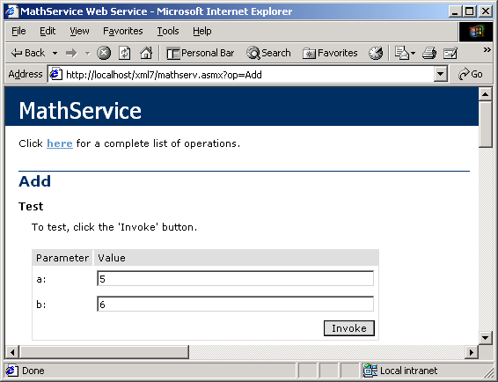
❑ Még ki is próbálhatjuk a Webszolgát programozás nélkül!

Beírjuk az összeadandó paramétereket, és az Invoke gomb megnyomására meghívódik a szerviz Add metódusa.
Mit kapunk válaszul? Természetesen XML tartalmat:

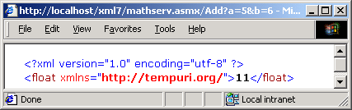

5+6=11. Remek. A válasz névterét természetesen be lehet állítani a szervizben, mi most az alapértelmezett tempuri.org-ot használjuk.
Hogyan utaztak a paraméterek a szervizhez? Látható, hogy a metódus neve után ott van a két összeadandó hagyományos URL kódolással. Mivel a paraméterek az URL-ben utaznak, rájöhetünk, hogy a héttérben egy HTTP GET metódushívás történt.
Hol itt a SOAP? Sehol. Bár meg lehet hívni így is Webszolgákat, nem ez az ajánlott módszer. Hogyan fogunk lekódolni például egy tömböt vagy egy összetett objektumot? Legyen ez a SOAP gondja. Igen ám, de kellene egy olyan osztály vagy komponens, amely képes olyan SOAP csomag összeállítására, amelyet a Webszolgánk közvetlenül képes fogyasztani.
A .NET keretrendszer számtalan SOAP-hoz kapcsolódó osztályt bocsát a rendelkezésünkre. A
System.Web.Services.Protocols.
 SoapHttpClientProtocol
például szinte mindent elintéz helyettünk, ha egy Webszolgát szeretnénk használni SOAP-on keresztül. Nekiállhatunk kézzel is az osztály használatának, azonban ez nem lenne túl produktív:

Jöjjenek a sémafordítók (schema compiler)!
A WSDL precíz leírást ad a Webszolgán elérhető metódusokról. A SOAP egyértelmű kódolási szabályokat ad a paraméterek XML-lé alakítására. A SoapHttpClientProtocol osztály képes SOAP csomagok előállítására, és a Webszolga által visszaküldött SOAP csomag értelmezésére. Ezek után már csak elő kell állítani egy olyan osztályt, ami a SoapHttpClientProtocol-ból származik örökléssel, és a segítségével egyszerűen meg lehet hívni Webszolgákat, egyszerűen úgy, mintha azok a saját gépen lakó objektumok lennének. Az ilyen átjátszó objektumokat általában Proxy-nak hívják.
Azaz egy olyan megoldás a célunk, ahol nem SOAP csomagokat dobálunk, hanem létrehozunk egy objektumot az ügyfélalkalmazásban, és annak a metódusait meghívva a funkcionalitás nem a saját gépünkön fut le, hanem egy másik gép Webszolgában. Ehhez kellene egy olyan eljárás vagy program, ami a WSDL leírás alapján automatikusan legenerál egy SoapHttpClientProtocol-ra épülő proxyosztályt. Másképpen fogalmazva egy olyan program, ami átjárást biztosít a WSDL-ben található XML Schema és a programozott objektumok világa között. Ezeket a szoftvereket hívjuk sémafordítóknak.
A .NET keretrendszerrel kapunk egy WSDL.EXE-t, ami pontosan egy ilyen sémafordító. Paraméterül megadunk neki egy elérési utat (lehet fájlelérési út és URL is), ahol egy WSDL dokumentum található, és megadunk egy célnyelvet, amily nyelven fog létrejönni a proxyosztály. Generáljuk mondjuk egy C# nyelvű proxyt az előbbi Webszolgánk leírásából:

wsdl /language:c# http://localhost/xml7/mathserv.asmx?WSDL

Kimenetként kapunk egy MathService.cs C# állományt, Webszolgánk proxyosztályának forráskódját.
Kukkantsunk bele:

//
// This source code was auto-generated by wsdl,
// Version=1.0.2914.16.
//
...
public class MathService : System.Web.Services.Protocols.SoapHttpClientProtocol {
public System.Single
Add(System.Single a, System.Single b) {
object[] results =
this.Invoke("Add", new object[] {a, b});
return ((System.Single)(results[0]));
}
...
}

Látható, hogy a proxynak van Add metódusa, éppúgy, mint a Webszolgánknak, ráadásul pontosan olyan szerkezetben, mint ahogyan azt létrehoztuk. Azaz vár két lebegőpontos paramétert, és visszaad egy lebegőpontos eredményt.
Ez a metódus a Webszolga szinkron hívására való. Ez azt jelenti, hogy az Add metódus meghívása után addig nem kapjuk vissza a vezérlést, amíg az meg nem hívta a Webszolgát, és vissza nem kapta a választ. Mivel hálózatos és különösen internetes környezetben gyakori a több másodperces késleltetés, a szinkron hívások sokszor másodpercekre lefagyasztanák a felhasználói felületet, és az alkalmazásunkat (joggal) utálnák a felhasználók. A probléma kivédésére a proxy-ban megvannak az aszinkron híváshoz szükséges metódusok is.
Ez azt jelenti, hogy kapunk egy BeginAdd nevű metódust is, amelynek paraméterezése hasonló az Add-éhoz, csak van neki néhány egyéb paramétere is. Többek között megadhatunk egy objektumot plusz paraméterként, amelynek egyik metódusát visszahívja a keretrendszer, ha az aszinkron hívás eredménye megérkezett. Azaz egyszerűen meghívjuk a BeginAdd-ot, átadjuk neki az összeadandó paramétereket, és megadunk egy saját visszahívandó osztályt. A BeginAdd azonnal visszatér, de a háttérben (egy másik szálon) elindítja a Webszolga kommunikációt. Amikor az eredmények megérkeznek, meghívódik a visszahívandó osztályunk egy metódusa, és mi ebben például kiíratjuk az eredményt a felhasználónak. Ez a megoldás nyilván desktop ügyfélalkalmazásoknak jó, egy webalkalmazás nem nagyon tud profitálni az aszinkron lehetőségekből.
Az aszinkron hívások témaköre nagyon jól ki van dolgozva a .NET-ben, meg fog érni egy teljes cikket a tárgyalása.

Egyszerű ügyfélalkalmazás
Ezek után írjuk egy konzolalapú ügyfélalkalmazást, ami a generált proxyosztályon keresztül hívja meg a Webszolgánkat. A program nagyon egyszerű lesz. Létre kell hozni a proxyobjektumból egy példányt, és meg kell hívni az Add metódusát:

using System;

class WebszolgaTeszt
{
public static void Main()
{
MathService m = new MathService();
float r = m.Add(5, 6);
Console.WriteLine(r);
}
}

Ahhoz, hogy a hivatkozott MathService osztályt tudjuk használni, a WSDL.EXE által generált proxy osztályt le kell fordítanunk egy DLL assembly-vé (mert abban van a MathService implementálva):

csc /target:library MathService.cs

Most, hogy megvan a proxy DLL, már csak a saját ügyfélalkalmazásunkat kell lefordítatni:

csc test.cs /r:mathservice.dll

A /r kapcsolóból tudja a fordító, hogy a MathService osztály a mathservice.dll-ben található.
Fordítás után miénk a test.exe, már csak futtatnunk kell:

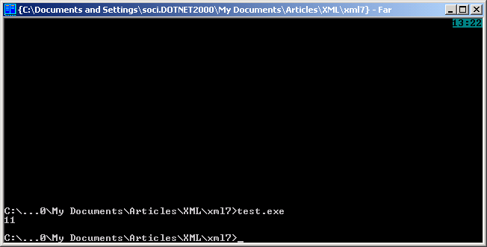

Ott a válasz, 11, amit már a Webszolgánk hívásával számoltattunk ki. Ilyen pofonegyszerű használni az új Webszolga technológiát!
Ezt a példát és egy jóval összetettebbet is kipróbálhat és letölthet a kedves olvasó, ha ellátogat a [1] címre.

Zárszó
Ha már a nyakunkon a .NET, a következő számban a .NET XML lehetőségeivel fogunk foglalkozni, amelyek megismerése sokkal közelebb fog vinni bennünket a Webszolgák lelkivilágának megismeréséhez is. Amennyiben sikerült megmozgatnom a kedves olvasók fantáziáját, kérem ne habozzanak megírni nekem, milyen Webszolgákat látnának szívesen a NetAcademia webszerverén. A népszerű vagy praktikus ötleteket megvalósítom, és forrásukkal együtt kirakom a webünkre. Kíváncsian várom a javaslatokat!

A cikkben szereplő URL-ek:
[1]: Letölthető kódok
http://technet.netacademia.net/download/xml

Soczó Zsolt
Zsolt.Soczo@netacademia.net

